Presseinformation

Projektprozesse besser im Blick

mit AWARO Dashboard

Frankfurt, im Februar 2019. – Die AirITSystems bietet mit der Version 8 der webbasierten Projektraumlösung AWARO ein neues, optionales Modul: das Dashboard. Dieses unterstützt die Anwender mittels grafisch aufbereiteter Kennzahlen ihre Projektprozesse noch besser im Blick zu behalten. Das Dashboard bringt mehr Transparenz in die Projektabläufe, so dass Optimierungspotenziale frühzeitig erkennbar sind. Das optionale Modul kann jederzeit zum bereits bestehenden Paket hinzu gebucht werden.

Das Dashboard besteht aus einzelnen grafisch aufbereiteten Leistungskennzahlen, die der Nutzer flexibel seinen Anforderungen entsprechend zusammenstellt. AWARO präsentiert die vom Administrator im Projekt vorkonfiguriert zur Verfügung gestellten Kennzahlen in Form einer Infografik – zum Beispiel als Ring- oder Balkendiagramm. Das vollständig in AWARO integrierte Rechtekonzept erlaubt eine zuverlässige Steuerung, welcher Anwender, welche Kennzahlen oder Dashboards sehen darf. So ist sichergestellt, dass sich nur die dafür vorgesehenen Zielgruppen mit den Auswertungen befassen. Die Vertraulichkeit bleibt damit gewahrt.

Die Version 8 bietet darüber hinaus zahlreiche Verbesserungen, bei denen das AWARO-Team die Rückmeldungen der Kunden berücksichtigte. Anlagen werden nun an externe Mails aus AWARO als Download Links versendet. Damit entfällt die bisherige Größenbeschränkung, während gleichzeitig die Nachvollziehbarkeit und Sicherheit durch ein aktives Logging verbessert wird. Auch verbessert eine Filterung die Übersichtlichkeit bei vielen Workflowdokumenten. Die Bearbeitung eines Dokuments lässt sich jetzt durch Sperren und Entsperren durch den Workflow zuverlässiger steuern.

Weitere Informationen siehe www.awaro.de

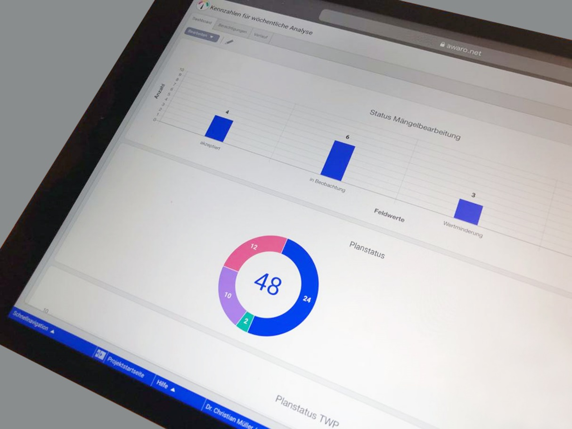

Dateiname: AWARO_Dashboard.jpg
Untertitel: Mit dem AWARO-Dashboard - Projektprozesse im Blick

Quelle: AirITSystems GmbH

AirITSystems GmbH und der Geschäftsbereich AWARO Collaboration Solution
AirITSystems GmbH ist Systemhaus, Softwarehersteller, Anwender und Betreiber. Als IT-Provider deckt das Unternehmen ein vielfältiges Spektrum moderner Technologien ab. AirITSystems ist IT-Spezialist für Flughäfen und bietet ganzheitliche Sicherheits- und IT-Infrastrukturlösungen. Darüber hinaus entwickelt das Unternehmen Anwendungen auf Basis von SAP- und Webtechnologien. Der Frankfurter Geschäftsbereich AWARO Collaboration Solutions der AirITSystems verbindet die Projektraumtechnologie AWARO mit Know-how und Service zu einfach zu nutzenden Lösungen. So wurden bisher über 1.500 Projekte erfolgreich mit dem virtuellen Projektraum abgewickelt.

Weitere Informationen:
AirITSystems GmbH
AWARO Collaboration Solutions blödorn pr
Dr.-Ing. Christian Müller Heike Blödorn
Speicherstr. 49-51 Alte Weingartener Str. 44
60327 Frankfurt/M. 76228 Karlsruhe
Fon 069 / 43 05 36-15 Fon 0721 / 9 20 46 40
E-Mail: info@awaro.com E-Mail: bloedorn@bloedorn-pr.de

